# Министерство образования и науки Российской Федерации

федеральное агентство по образованию

государственно образовательное учреждение

высшего профессионального образования

«Северо-Кавказский Государственный Технический Университет»

# Кафедра геологии нефти и газа

Реферат по дисциплине геотектоника

на тему

Происхождение океанов

Выполнила студентка 2 курса

группы ГНГ-061

специальность 080500

геология нефти и газа

Кузнецова Александра Анатольевна

Ставрополь - 2008

Содержание

Введение

1. Первые гипотезы о происхождении океана
2. Идеи Зюсса, Маршалла, Белоусова
3. Гипотиза мобилизма Вегенера
4. Гипотеза Вайна–Мэтьюза
5. Подтверждение гипотезы спрединга

Заключение

Список используемой литературы

Введение

Известно, что почти три четверти земной поверхности покрыты водами океана. Но как произошли океаны? Образовались ли они быстро или формировались постепенно? В какое время они возникли? Откуда поступала вода во время формирования океанов? Эти и другие вопросы волновали умы ученых на протяжении многих лет. Они искали ответы, создавали гипотезы. Как раз этим вопросом и существующем гипотезам и повещен данный реферат.

1. Первые гипотезы о происхождении океанов

Вопрос о происхождении океанов и материков встал перед человечеством еще в эпоху античной цивилизации. Наиболее естественным казалось представление, что современные океаны являются реликтами первичного океана, покрывавшего всю поверхность Земли. Это представление удерживалось до последней четверти XIX в. и даже позже, вплоть до наших дней оно сохранило своих приверженцев. Но при этом менялись взгляды на происхождение воды Мирового океана и на причины образования материков. С появлением первой научной космогонии Канта — Лапласа образование Мирового океана стали связывать с конденсацией паров воды, первоначально окутывавших нашу планету. Лишь в середине XX в. это представление сменилось другим — вода Мирового океана накапливалась постепенно за счет дегазации мантии Земли в процессе вулканической деятельности (Г. Юри, А.П. Виноградов). Что касается осушения континентов, то в течение долгого времени думали, что оно произошло в результате ухода воды в подземные пустоты. Лишь М.В. Ломоносов и Дж. Хаттон пришли к выводу об активных поднятиях суши, вызванных «подземным жаром» (М.В. Ломоносов) и, точнее, подъемом расплавленной магмы (Дж. Хаттон и его последователи — «плутонисты»). Позднее, уже в середине XX в., были разработаны представления об образовании континентальной коры из океанской и о последовательном разрастании материков за счет океанов. Так или иначе, в рамках всех этих представлений океаны считались первичными, т. е. более древними, а материки — вторичными и, значит, более молодыми.

1. Идеи Зюсса, Маршалла, Белоусова

Серьезный удар по этим представлениям был впервые нанесен в конце XIX — начале XX в. австрийским геологом Э. Зюссом. Работая над своим знаменитым сочинением «Лик Земли» — первым обзором геологического строения всей нашей планеты, Э. Зюсс обратил внимание на поразительное сходство геологического строения и, в частности, последовательности верхнепалеозойских — нижнемезозойских отложений и содержащейся в них фауны и флоры Африки, Мадагаскара и Индостана, ныне разделенных Индийским океаном; в дальнейшем к таким участкам суши были отнесены Южная Америка и Австралия, а затем и Антарктида. Э. Зюсс пришел к выводу, что все они составляли вплоть до середины мезозоя единый, как теперь говорят, суперконтинент, названный им Гондваной (от древнего княжества гондов в Центральном Индостане). Это означало, что океаны, разделившие Гондвану на отдельные материки, образовались лишь сравнительно недавно. Э. Зюсс считал, что это произошло вследствие обрушения и погружения слагавшей их коры. При этом он не знал, что кора океанов резко отличается от коры материков.

Несколько позднее, во втором десятилетии XX в., на последнее, очень важное обстоятельство обратил внимание немецкий геофизик А. Вегенер; до него к аналогичному выводу пришел русский ученый-революционер И.Д. Лукашевич. Они основывались на том, что по закону изостазии ложе океана должно быть сложено более плотными, тяжелыми породами — базальтами, в то время как материки подстилаются в основном гранитами. Одновременно с этим американский петрограф Дж. Маршалл наметил по периферии Тихого океана «андезитовую линию», за которой андезиты и более кислые породы сменяются базальтами, слагающими острова в центральной части Тихого океана. Но если кора океанов принципиально отлична от коры материков, то каким образом произошло превращение континентальной коры в океанскую при ее погружении и чем вызвано само это погружение?

Для объяснения превращения континентальной коры в океанскую А.Д. Архангельский, а затем В.В. Белоусов выдвинули идею об «океанизации» или «базификации» континентальной коры. По мнению В.В. Белоусова, подъем из астеносферы огромных масс базальтового расплава вызывает его внедрение в континентальную кору, ее распад на отдельные глыбы и, в конечном счете, их «растворение» в базальте. Начальную стадию подобного процесса можно усматривать в образовании «переходной» коры, подстилающей континентальные склоны и подножия в полосе не более 100—120 км. Но применению этой гипотезы для объяснения образования всех океанов противоречит петрографический и химический состав магматических (и метаморфических) пород ложа океана, ныне хорошо изученный — он не несет следов ассимиляции сиалических пород континентальной коры.

3. Гипотеза мобилизма Вегенера

Принципиально иная гипотеза была предложена ранее А. Вегенером. Она предполагала горизонтальное перемещение материков на тысячи километров. Предположения о подвижности материков начали высказываться еще в XIX в., но научно разработанная гипотеза, получившая название мобилизм, впервые была сформулирована в 1912г. Вегенером. На основе этой смелой теории сравнительно недавно была предложена так называемая "глобальная тектоника плит", ставшая популярной, но не обладающая, к сожалению, достоинствами концепции Вегенера. Вегенеровская теория движения материков переживала периоды признания и опровержения. Отталкиваясь от зюссовского представления о Гондване, Вегенер предположил, что Гондвана занимала лишь площадь, равную суммарной площади материков, ранее ее составлявших, вместе с их подводными окраинами. На эту мысль его навело сходство очертаний материков ныне разделенных Атлантическим океаном (Южная Америка и Африка). Распад Гондваны, вернее Пангеи, которая включала и северные материки, сопровождался раздвигом этих материков, обнажившим, по А. Вегенеру, базальтовый слой коры, составивший их ложе. Причиной распада Гондваны являлись, по его мнению, силы вращения Земли. Между тем немецкий исследователь О. Хильгенберг в 1933 г. высказал предположение о том, что первоначально, вплоть до мезозоя, Земля имела меньшие размеры и вся была покрыта континентальной корой, а затем испытала расширение, следствием чего и были раздвиг материков и образование океанов. Ни гипотеза перемещения материков Вегенера, ни гипотеза расширяющейся Земли Хильгенберга, несмотря на первоначальный успех, не завоевали всеобщего признания, и в 40—50-е годы нашего века среди европейских геологов преобладали идеи Зюсса — Архангельского — Белоусова, а среди американских — постоянства океанов. Последнее объясняется тем, что на материк Северной Америки трансгрессии в фанерозое неизменно распространялись со стороны Атлантического и Тихого океанов.

1. Гипотеза Вайна–Мэтьюза

Положение изменилось в конце 50-х годов, с открытия палеомагнетизма и срединных хребтов и осложняющих их рифтов в океанах. Данные палеомагнетизма подтвердили идею А. Вегенера о Пангее и ее распаде, а рифтовые зоны срединных хребтов стало логичным рассматривать как оси раздвига, от которых шло разрастание или спрединг, как его стали называть, ложа океанов. Гипотеза спрединга была предложена в 1961 — 1962 гг. американскими учеными — геологом Г. Г. Хессом и геофизиком Р. С. Дитцем, но предвосхищена в 1928 г. английским геологом А. Холмсом. Вскоре, уже в 1963 г., она получила свое первое серьезное подтверждение. Англичане Ф. Вайн и Дж. Мэтьюз на ее основе, а также открытого в 50-е же годы явления периодической инверсии магнитного поля в течение последних 4 млн. лет предложили оригинальное объяснение происхождения осей симметричных линейных магнитных аномалий океанов.

Основная идея гипотезы Вайна—Мэтьюза состоит в следующем (рис. 1). В процессе раздвига в рифтовой зоне срединного хребта образуется зияние, заполняемое поднявшимся из астеносферы базальтовым расплавом. Этот расплав затем застывает в магнитном поле соответствующей эпохи. Раздвиг продолжается, и данная пластина базальта оказывается разорванной надвое. Возникшее зияние снова заполняется базальтом, который, если за это время произошла инверсия магнитного поля, намагничивается теперь в обратном направлении. Затем и эта пластина базальта испытывает разрыв и раздвиг и процесс многократно повторяется, создавая целую серию линейных магнитных аномалий по обе стороны оси срединного хребта. Они ложатся как метки на конвейер удаляющейся от этой оси океанской коры.

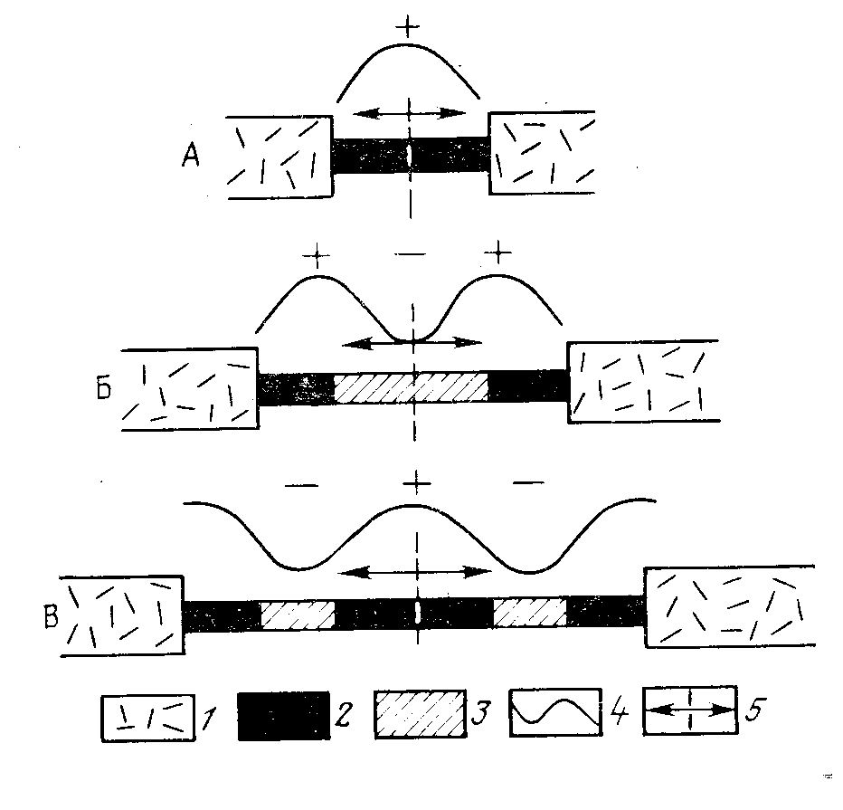

Рис. 1. Схема, поясняющая образование знакопеременных линейных магнитных аномалий океана по гипотезе Вайна—Мэтьюза

А—В — последовательные стадии раскрытия рифта и формирования океанской коры; 1— континентальная кора; 2— кора, образованная в эпоху нормального магнитного поля; 3 — то же, в эпоху обращенного магнитного поля; 4 — кривая магнитных аномалий; 5 — ось спрединга.

Зная возраст первых аномалий и расстояние от этих аномалий до оси хребта (Среднеатлантического), можно было определить среднюю скорость раздвига Атлантики, оказавшуюся порядка 1 см/год. Экстраполируя же эту скорость на все 32 аномалии, первоначально установленные в Атлантике, и далее на пространство относительно спокойного магнитного поля, отделяющего крайнюю из аномалий от подводного подножия континента, оказалось возможным, во-первых, предположительно датировать каждую из аномалий и тем самым полосу океанской коры, в пределах которой она отмечена и, во-вторых, определить время начала раздвига (спрединга), создавшего центральную часть Атлантического океана. Возраст аномалии 32 был установлен как раннесенонский, а время начала спрединга в этой части Атлантики как раннеюрское; последнее совпало с предсказанием А. Вегенера, основанным на определении времени появления существенных различий в наземных фаунах и флорах по обе стороны Атлантики. В дальнейшем область спокойного магнитного поля сократилась за счет обнаружения сначала в Тихом, затем в других океанах серии аномалий, отнесенных к неокому и поздней юре, до келловея включительно. Возрастная шкала магнитных аномалий, или магнитостра-тиграфическая шкала, недавно прошла проверку на континентальной земной коре на хорошо фаунистически охарактеризованных отложениях Северных Апеннин в Италии. Сходимость оказалась почти стопроцентной для кайнозоя, а в мезозойскую шкалу пришлось внести лишь небольшие поправки.

Гипотеза Вайна—Мэтьюза, а с ней и гипотеза спрединга в целом получили затем убедительное подтверждение в процессе глубоководного бурения, показавшего, что возраст второго слоя океанской коры возрастает в обе стороны с удалением от оси срединных хребтов, а в каждой отдельной точке, в общем, соответствует предсказанному по магнитостратиграфической шкале. В сочетании с данными геофизических исследований бурение позволило установить, что целый ряд свойств океанской коры закономерно изменяется в направлении от оси срединных хребтов к континентам: 1) тепловой поток снижается, 2) глубина дна возрастает, поверхность иногда понижается, 3) мощность осадочного чехла также возрастает за счет появления все более древних слоев, 4) соответственно увеличивается возраст кровли (и всего) второго слоя, 5) увеличиваются скорости сейсмических волн во втором слое, что указывает на увеличение его плотности вследствие заполнения пор и трещин минеральным веществом, 6) понижается интенсивность магнитных аномалий вследствие окисления ферромагнитных минералов, 7) возраст вулканических островов повышается, а высота и число подводных вулканов убывают, 8) возрастают мощность литосферы за счет верхов астеносферы и глубина очагов землетрясений. Кроме того, снизу вверх по разрезу скважин глубоководного бурения наблюдается не менее закономерная смена осадков меньших глубин (но пелагических) более глубоководными осадками, а в основании осадочного слоя нередко отмечаются металлоносные образования. Все это подтверждает, что начало отложения осадков имело место в условиях рифтовой долины срединного хребта с ее гидротермами, а затем по мере удаления от оси хребта шло погружение дна, логично объясняемое остыванием, уплотнением и увеличением мощности литосферы. Дж. Слейтер и О. Г. Сорохтин показали, что глубина дна возрастает пропорционально корню квадратному из возраста коры или расстояния от оси срединного хребта, примерно до возраста порядка 80 млн. лет, после чего углубление замедляется (рис. 2).

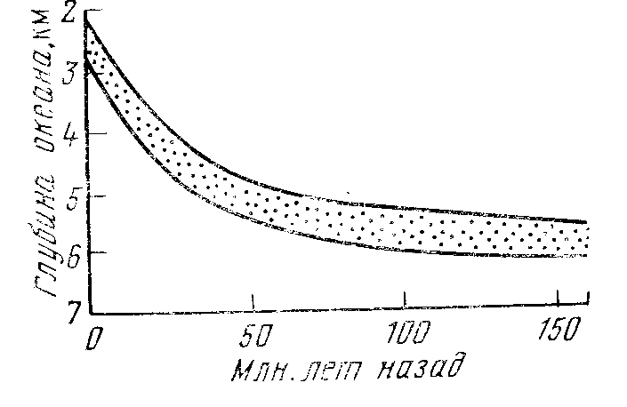

Рис. 2. Зависимость между возрастом нормальной океанической коры и глубиной океана. По Дж. Слейтеру и др. (1982 г.)

Большая часть данных и по Атлантическому и по Индийскому океанам попадает в пределы полосы, показанной крапом (интервал 600 м).

Эта закономерность объясняет тот факт, что наиболее глубокими являются наиболее древние котловины, а у трансформных разломов приподнятыми являются крылья, сложенные более молодой корой. Возраст наиболее древних осадков Мирового океана также совпал с предсказанным по магнитным аномалиям, по палеомагнитным данным, а ранее А. Вегенером по данным палеобиогеографии временем начала раскрытия океанов.

Наблюдения с подводных лодок подтвердили раздвиговую природу рифтовых зон, а проверка на ЭВМ — сходимость очертаний материков по обе стороны Атлантического океана, а также Южной Австралии и противолежащей части Антарктиды (рис. 3).

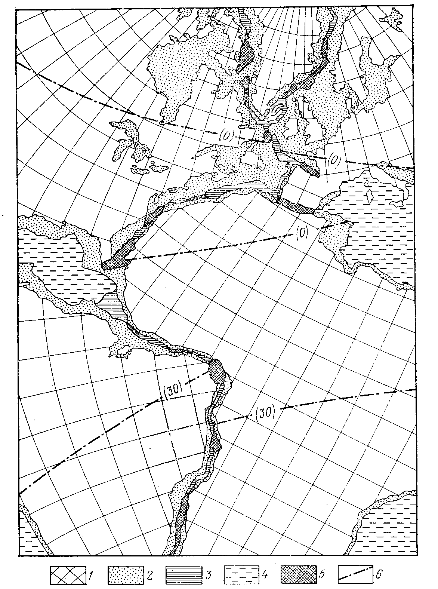

Рис. 3. Соответствие контуров континентов, ныне разделенных Атлантическим океаном. По Э. Булларду (1966 г.)

1 — континенты (нанесена сетка современных географических координат); 2 — шельф; 3 — промежутки, где края континентальных шельфов не сходятся; 4 - Карибское и Средиземное моря и Индийский океан; 5 — перекрытия; 6 — палеомагнитные широты пермского периода

1. Подтверждение гипотезы спрединга

Вся совокупность этих разнообразных данных настолько убедительно свидетельствует в пользу гипотезы спрединга, что она стала практически общепринятой. Более того, пройдя экспериментальную проверку бурением и наблюдениями с подводных лодок и успешно предсказав возраст базальтового ложа океанов по магнитным аномалиям и по глубине, она может быть отнесена уже к разряду теорий, а не гипотез. На основе теории спрединга в настоящее время идет работа над реконструкциями ширины и глубины древних (начиная с юры) океанов. Реконструкции заключаются в графическом совмещении линейных аномалий соответствующего возраста по разные стороны срединного хребта, исходя из допущения, что эти аномалии некогда были едиными и отвечали оси хребта, а затем в определении глубины океана с помощью формулы Слейтера—Сорохтина. Характер осадков может быть определен по глубине с проверкой по данным бурения. Таким образом, родилась новая наука — палеоокеанология. С тех же позиций раздвиговой теории образования океанов хорошо объясняются особенности строения пассивных окраин континентов. Нижний осадочный комплекс этих окраин, заполняющий грабены и полуграбены фундамента, отвечает стадии раздвига, протекавшего еще в континентальных условиях, с последующим проникновением морских вод. Этому раздвигу и обязаны «клавишная» структура поверхности фундамента, утонение континентальной коры, а в последующем и начало ее разрыва с проникновением морских вод и нередко соленакоплением и излияниями базальтов. Это так называемая стадия рифтинга (рис. 4, А). Затем наступает полный разрыв континентальной коры и подъем базальта, с образованием океанской коры вначале в узкой полосе, как в современных Красном море и Калифорнийском заливе. Это уже начало стадии спрединга (рис. 4, Г), в которую на континентальных окраинах, приобретших однообразный наклон в сторону океана, накапливается плащ морских осадков. При этом окраина, судя по изменению состава осадков, испытывает погружение, опережающее их накопление. Это погружение связано, как и в океане, с остыванием литосферы, ибо в стадию рифтинга тепловой поток должен был быть высоким, а также со все возрастающей нагрузкой осадков.

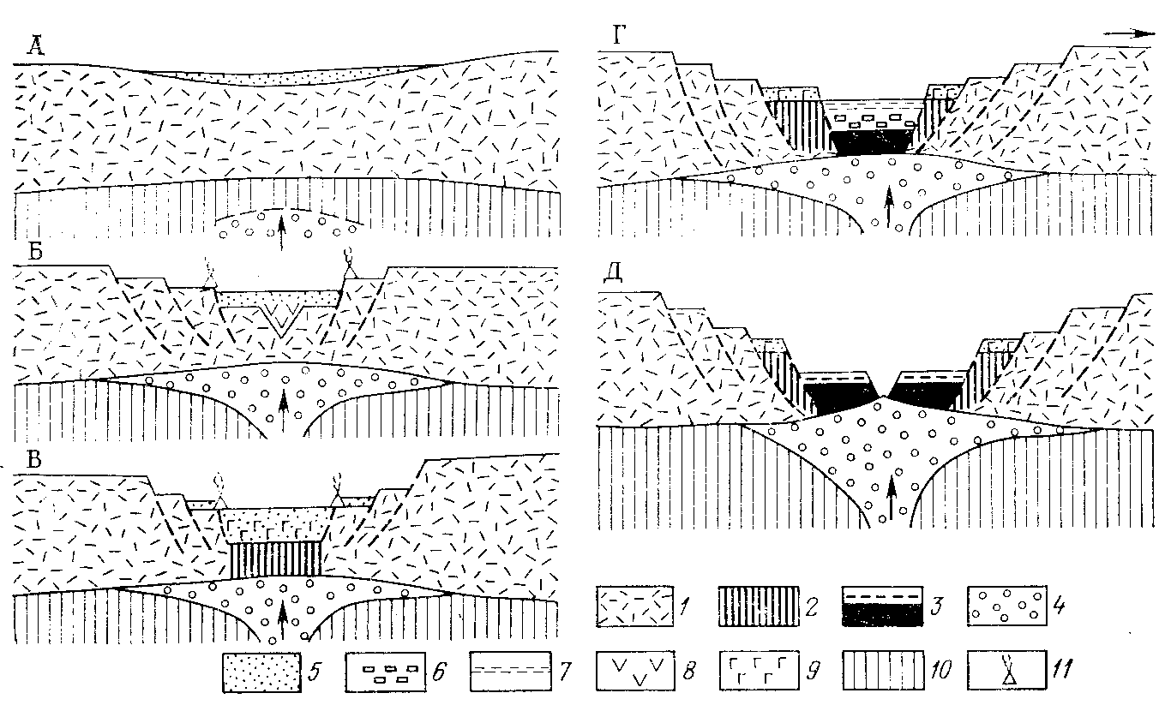

Рис. 4. Зарождение (А) и развитие (Б) континентального рифта, его переход в межконтинентальный (В), начало (Г) и развитие (Д) спрединга. По В.Е. Хаину (1984 г.)

1 — континентальная кора; 2 — кора «переходного» типа (утоненная и переработанная континентальная); 3 — океанская кора (вверху — слой осадков); 4 — разогретая и разуплотненная» мантия; 5 — континентальные осадки; 6 — эвапориты; 7 — мелководные морские осадки; 8 — щелочные вулканиты; 9 — толеитовые базальты; 10 — нормальная мантия; 11 — вулканы

Заключение

Итак, для последних 155 млн. лет мы не имели достаточно исходных данных для количественных палеоокеанологических построений. Общие соображения и косвенные данные показывают, что океаны должны были существовать по крайней мере с середины докембрия, так как весь объем воды Мирового океана не мог образоваться в течение позднего мезозоя и кайнозоя; он, вероятно, с конца докембрия ненамного стал больше. Офиолитовая ассоциация пород складчатых систем континентов фанерозойского и позднедокембрийского возраста, весьма сходная с породами океанской коры, указывает на местоположение древних, доюрских океанов (точнее бассейнов с корой океанского типа).

Происхождение окраинных морей в основном сходно с происхождением океанов, поскольку они обладают корой океанского типа и обнаруживают симметричные магнитные аномалии, но возраст их, как правило, моложе, в основном позднемеловой — кайнозойский. В случае отсутствия линейных магнитных аномалий и наличия блоков с континентальной корой, как в Японском море, можно предполагать, что спрединг носил не строго локализованный, а рассредоточенный (диффузный) характер. Кроме того, некоторые из этих морей могут иметь другое происхождение — отгороженные более молодыми дугами участки океана (например, Берингово море), что также устанавливается по магнитным аномалиям. Внутренние моря средиземноморского типа имеют рифтогенное происхождение, аналогичное происхождению окраинных морей первого типа, но существуют моря, в которых не произошло полного разрыва континентальной коры, а возникла кора «переходного» типа.

Итак, из трех основных точек зрения на происхождение океанов: 1) современные океаны — древние, реликты первичного океана, 2) современные океаны — продукт недавнего обрушения и базификации континентальной коры,

3) современные океаны — результат раздвига континентальной коры, начиная с юрского периода.

Наиболее правдоподобной оказалась последняя гипотеза, доведенная до ранга теории.

Список используемой литературы

1. Хаин В.Е., Ломизе М.Г. «Геотектоника с основами геодинамики», - МГУ им. Ломоносова, 1995